Załącznik nr 1
ZP.272.1.55.2025

SZCZEGÓŁOWY OPIS PRZEDMIOTU ZAMÓWIENIA

PRZEDMIOT ZAMÓWIENIA
Przedmiotem zamówienia jest kompleksowa organizacja zagranicznej wizyty studyjnej dla członków grup roboczych (tematycznych), a także personelu zaangażowanego w realizację projektu własnego KPO (inwestycja A3.1.1) - Wsparcie rozwoju nowoczesnego kształcenia zawodowego, szkolnictwa wyższego oraz uczenia się przez całe życie realizowanego przez Departament Europejskiego Funduszu Społecznego Urzędu Marszałkowskiego Województwa Warmińsko-Mazurskiego w Olsztynie.

- MIEJSCE
Dania

- CEL WIZYTY

Wizyta studyjna ma na celu m. in.: wymianę informacji i poznanie dobrych praktyk w obszarze: kształcenia zawodowego oraz kształcenia ustawicznego, w tym rozwijanie kształcenia pozaformalnego i uczenia się nieformalnego osób dorosłych. Pozwoli to uczestnikom wizyty poszerzyć horyzonty oraz zapoznać się z innowacyjnym sposobem funkcjonowania poznanych instytucji, wizytowanych placówek, jak również zapoznać się z innymi, innowacyjnymi rozwiązaniami funkcjonującymi w odwiedzanych placówkach zarówno
w zakresie stosowanych rozwiązań programowych, metodycznych oraz organizacyjnych.

Podczas wizyty studyjnej planuje się udział w Euro Skills 2025 w Herning. Euro Skill to cykliczne orgaznizowane wydarzenia, których zadaniem jest promowanie umiejętności zawodowych. Konkursy dają możliwość udziału zarówno uczniom szkół branżowych, techników, jak i studentom uczelni wyższych. To największe w Europie wydarzenie związane z kształceniem zawodowym i doskonaleniem umiejętności, które będzie inspiracją dla podobnych inicjatyw organizowanych w naszym regionie.

Cele szczegółowe dotyczą pozyskania wiedzy, dobrych praktyk w zakresie m.in.:
- współpracy szkół zawodowych z pracodawcami oraz uczelniami wyższymi,
- organizacji konkursów zawodowych,
- edukacji opartej na filozofii hygge,
- poznanie specyfiki i metod pracy Uniwersytetów Ludowych w Danii, na podstawie spotkań
w placówkach,
- wzmocnienia świadomości znaczenia rozwoju umiejętności uczenia się przez całe życie,
- promocji kształcenia zawodowego, w tym poprawy wizerunku szkolnictwa branżowego.
Tło:
Wizyty studyjne, są jednym z istotnych elementów projektu wdrażanego w ramach Krajowego Planu Odbudowy (umowa wsparcia KPO/22/LLL/U/0001 w ramach KPO A3.1.1. Wsparcie rozwoju nowoczesnego kształcenia zawodowego, szkolnictwa wyższego oraz uczenia się przez całe życie). Pozwolą na weryfikację teorii w praktyce. Zaplanowana wizyta ma na celu zebranie doświadczeń oraz dobrych praktyk z obszaru kształcenia zawodowego i ustawicznego oraz zaadaptowanie najlepszych rozwiązań w regionie. Ma pomóc również w weryfikacji modeli wdrażanych w ramach KPO. Dodatkowo pomoże usprawnić działania i wzbogacić ofertę lokalnych ośrodków wiedzy i edukacji (LOWE). Wizyta stanowi także uzupełnienie seminariów, warsztatów w ramach grup roboczych (tematycznych). Ponadto uczestnicy nawiązują kontakty z myślą
o przyszłej współpracy. Miejsce realizacji wizyty zostało wybrane na posiedzeniach grup roboczych (tematycznych), które wspierają w realizacji działań na rzecz polityki edukacyjnej województwa warmińsko-mazurskiego, kształcenia zawodowego, ustawicznego i regionalnego rynku szkoleniowego.
„Warmińsko-Mazurskie 2030. Strategia rozwoju społeczno-gospodarczego” podkreśla znaczenie uczenia się przez całe życie, co wiąże się z procesami zachęcania i wspierania postaw otwartych na wiedzę, chęć pozyskiwania nowych kwalifikacji, niezależnie od wieku statusu na rynku pracy, statusu społecznego
i pełnionych funkcji. Zwraca uwagę na potrzebę wspierania współpracy organizacji biznesowych, instytucji rynku pracy ze szkołami zawodowymi i rozwój szkolnictwa zawodowego.
Poznane dobre praktyki, czyli sprawdzone, efektywne rozwiązania z zakresu kształcenia zawodowego, kształcenia pozaformalnego i uczenia się nieformalnego osób dorosłych mają przyczynić się do pozyskania wiedzy i lepszego zrozumienia przedmiotowych koncepcji przez uczestników wizyty studyjnej celem analizy możliwości wdrożenia ich w województwie warmińsko-mazurskim. Prezentacja dobrych praktyk ma poszerzyć uczestnikom horyzonty i zapoznać ich z innowacyjnym, nowym sposobem funkcjonowania placówek
z przedmiotowego zakresu w zakresie stosowanych rozwiązań i sposobów organizacji.

- TERMIN WYKONANIA
- Termin wykonania przedmiotu zamówienia: od dnia zawarcia umowy do dnia 15.10.2025 r.
z zastrzeżeniem, że wizyta studyjna odbędzie się w terminie między 8 a 12 września 2025 r.
- Wizyta studyjna będzie trwać 4 dni.
- Wizyta studyjna powinna zostać zrealizowana w dni robocze, tj. od poniedziałku do piątku.
W przypadku konieczności zapewnienia noclegu w dzień poprzedzający rozpoczęcie wizyty z uwagi na wylot w godzinach porannych Zamawiający dopuszcza, by dniem rozpoczęcia wizyty był dzień wolny od pracy.

- UCZESTNICY
Grupa uczestników wizyty studyjnej: 30 osób. Zamawiający dopuszcza możliwość zmniejszenia liczby uczestników maksymalnie o 5 osób (ostateczna liczba osób zostanie podana do 8 dni roboczych od dnia zawarcia umowy).
Uczestnikami wyjazdu będą członkowie grupy roboczej (tematycznej) ds. kształcenia zawodowego, kształcenia ustawicznego i przedsiębiorczości Wojewódzkiego Zespołu Koordynacji ds. Zintegrowanej Strategii Umiejętności 2030 w Województwie Warmińsko-Mazurskim, członkowie WZK jak również personelu zaangażowanego w realizację projektu KPO, a także przygotowanie i wdrażanie Regionalnego Programu FEWiM.

- PRZEWIDYWANY RAMOWY PROGRAM WIZYTY STUDYJNEJ

I dzień
Przejazd na trasie Olsztyn-Szymany/Modlin/Warszawa/Gdańsk
Wylot z Szyman/Modlina/Warszawy/Gdańska do Danii Aarhus/Billund/Aalborg
Przylot do miejsca docelowego
Transfer z lotniska do hotelu
Zakwaterowanie w hotelu
Obiad/lunch (zależnie od godziny przylotu)
Spotkanie organizacyjne z pilotem
Udział w spotkaniach prezentujących dobre praktyki opisanych w rozdziale VI pkt 2 zaproponowanych przez Wykonawcę (rezerwacja miejsca po stronie Wykonawcy) - zależnie od godziny przylotu.
Kolacja

II dzień
Śniadanie
Udział w spotkaniach prezentujących dobre praktyki opisanych w rozdzialei VI pkt 2 zaproponowanych przez Wykonawcę (rezerwacja miejsca po stronie Wykonawcy)
Obiad/lunch
Kolacja w restauracji zlokalizowanej poza hotelem

III dzień wizyty
Śniadanie
Udział w wydarzeniu Euro Skills Herning 2025
Obiad/lunch
Organizacja czasu dla uczestników przez Wykonawcę
Kolacja

IV dzień wizyty
Śniadanie
Wymeldowanie z hotelu
Udział w spotkaniach prezentujących dobre praktyki opisanych w rozdziale VI pkt 2 zaproponowanych przez Wykonawcę (rezerwacja miejsca po stronie Wykonawcy) - zależnie od godziny wylotu.
Transfer na lotnisko
Wylot z miejsca docelowego
Przylot do Szyman/Modlina/Warszawy/Gdańska
Przejazd na trasie Szymany/Modlin/Warszawa/Gdańsk - Olsztyn

Program wizyty studyjnej może ulec modyfikacji przez Wykonawcę w ścisłym porozumieniu z Zamawiającym
w zależności od dostępnych lotów samolotowych. Jednakże Zamawiający zastrzega sobie, iż w ramach jednego dnia wizyty Wykonawca musi zapewnić uczestnikom udział w Euro Skills Hernig 2025 (w przedziale 10.09.2025 – 12.09.2025).

- ZAKRES I SPOSÓB REALIZACJI USŁUGI
Organizacja i kompleksowa obsługa wizyty studyjnej obejmuje poniższe elementy.
- Opracowanie szczegółowego programu wizyty studyjnej
- Wykonawca przedstawi do akceptacji Zamawiającego nie później niż na 15 dni roboczych przed wizytą studyjną szczegółowy program wizyty studyjnej obejmujący m.in.:
- plan podróży na i z lotniska w kraju i zagranicą,
- miejsce zakwaterowania,
- plan przejazdów w czasie wizyty studyjnej,
- miejsca i godziny posiłków, które zapewnia Wykonawca.
- Wykonawca po otrzymaniu ewentualnych zastrzeżeń Zamawiającego będzie zobowiązany do ich uwzględnienia.
- Wizyta może być realizowana wyłącznie w oparciu o program zaakceptowany bez zastrzeżeń przez Zamawiającego.
- Wykonawca przekaże program wizyty studyjnej jej uczestnikom.

- Organizacja spotkań prezentujących dobre praktyki
- Wykonawca przedstawi koncepcję przebiegu wizyty studyjnej w placówkach w Danii.
- Wykonawca zaplanuje i zorganizuje co najmniej 2 maksymalnie 3 spotkania prezentujące dobre praktyki połączone z wizją lokalną z zakresu: współpracy szkół zawodowych z uczelniami wyższymi, edukacji opartej na filozofii hygge, specyfiki i metod pracy Uniwersytetów Ludowych w Danii, wzmocnienia świadomości znaczenia rozwoju umiejętności uczenia się przez całe życie, promocji kształcenia zawodowego, w tym poprawy wizerunku szkolnictwa branżowego.
- Ostateczna ilość spotkań prezentujących dobre praktyki będzie uzależniona od czasu niezbędnego
na zrealizowanie wybranego spotkania. Decyzja w tym zakresie będzie po stronie Zamawiającego.
- Planowany każdorazowy czas trwania spotkań prezentujących dobre praktyki powinien mieścić się
w przedziale min 2 max 6 godzin.
- Zamawiający zastrzega, by organizowane przez Wykonawcę spotkania odbyły się w odległości nie większej niż 200 km od miejsca zakwaterowania.
- Wykonawca przedstawi 5 propozycji spotkań prezentujących dobre praktyki, z których Zamawiający wybierze min. 2 max 3. Uszczegółowienie będzie zawierało m.in.:
- opis inicjatyw z zakresu współpracy szkół zawodowych z uczelniami wyższymi, edukacji opartej na filozofii hygge, specyfiki i metod pracy Uniwersytetów Ludowych w Danii, wzmocnienia świadomości znaczenia rozwoju umiejętności uczenia się przez całe życie, promocji kształcenia zawodowego, w tym poprawy wizerunku szkolnictwa branżowego.
- opis podmiotów, które realizują/zrealizowały dobre praktyki,
- opis przebiegu spotkań z uwzględnieniem liczby godzin niezbędnych na zrealizowanie spotkania,
- prezentację osób, które będą prowadzić spotkania w ramach dobrych praktyk,
- dokument zostanie opracowany w formie elektronicznej,
- Zamawiający przekaże ewentualne uwagi do koncepcji, które Wykonawca uwzględni.
- Koncepcja może być zrealizowana po akceptacji Zamawiającego.

- Transport uczestników do/z portu lotniczego w Polsce
- Wykonawca zapewni transport (pojazd i kierowcę) uczestników wizyty w dniu wylotu z siedziby Zamawiającego do portu lotniczego oraz w drodze powrotnej z portu lotniczego do siedziby Zamawiającego. Autokar/busy będzie spełniał następujące wymagania:
- posiada dowód dopuszczenia do ruchu drogowego,
- jest sprawny technicznie,
- jest czysty (na zewnątrz i w środku),
- posiada miejsca siedzące w liczbie nie mniejszej niż liczba uczestników wizyty studyjnej,
- jest wyposażony w klimatyzację, indywidualne nawiewy i oświetlenie, przyciemniane szyby z zasłonkami, bagażnik pod pokładem lub z tyłu pojazdu oraz czynną toaletę.

- Transport powinien być zapewniony zgodnie z przepisami obowiązującymi w ruchu drogowym transportu publicznego osób dla danego kraju (w tym w szczególności posiadać dowód dopuszczenia danego środka transportu do ruchu drogowego). Pojazd nie może być starszy niż z 2015 roku. Warunek ten dotyczy środka transportu na terenie kraju, jak również za granicą. Kierowcy powinni posiadać ważne uprawnienia
(w Polsce jak i w kraju wizyty- jeżeli są wymagane), aktualne, wymagane prawem dokumenty uprawniające do kierowania pojazdami i do przewozu osób, co najmniej 5-letnie doświadczenie. Kierowcy muszą znać trasę przejazdu wizyty studyjnej, za przygotowanie kierowcy do pracy odpowiada Wykonawca.
- W przypadku awarii autokaru w trakcie trwania wyjazdu Wykonawca zobowiązany jest do zapewnienia nowego sprawnego pojazdu.
- Wykonawca uiści ewentualne opłaty drogowe i parkingowe.

- Transport lotniczy
- Wykonawca zapewni przeloty pomiędzy Polską a Danią.
- Miejsce wylotu/lądowania to lotnisko w Szymanach, Gdańsku, Modlinie lub Warszawie.
- Wykonawca zapewni połączenie lotnicze do Danii (to samo dla wszystkich uczestników), z maksymalnie
1 przesiadką (pod warunkiem, że całkowity planowany czas podróży z przesiadką łącznie nie przekracza
8,5 godziny).
- Planowany wylot samolotu z Szyman/Gdańska/Modlina/Warszawy powinien nastąpić między godz. 6.00
a godz. 18.00. Jeżeli Wykonawca udowodni, że zakup biletów lotniczych na takie połączenie dla wszystkich uczestników nie jest możliwy, Zamawiający dopuszcza pierwsze możliwe połączenie w innych godzinach, spełniające warunki określone w SOPZ.
- Wykonawca zapewni połączenie lotnicze z Danii (to samo dla wszystkich uczestników), z maksymalnie
1 przesiadką (pod warunkiem, że całkowity planowany czas podróży z przesiadką łącznie nie przekracza 8,5 godziny).
- Planowany wylot samolotu z Danii powinien nastąpić między godz. 9.00 a godz. 15.00. Jeżeli Wykonawca udowodni, że zakup biletów lotniczych na takie połączenie dla wszystkich uczestników nie jest możliwy, Zamawiający dopuszcza pierwsze możliwe połączenie w innych godzinach, spełniające warunki określone
w SOPZ.
- Wykonawca przedstawi Zamawiającemu dwie propozycje przelotów spełniających powyższe wymagania,
z których Zamawiający wybierze jedną.
- Wszyscy uczestnicy wyjazdu odbędą całą podróż na pokładzie tych samych samolotów .
- Wykonawca dokona rezerwacji i zakupu biletów lotniczych dla uczestników wizyty studyjnej na podróż w obie strony w terminie do 12 dni roboczych od zawarcia umowy. Zamawiający do 8 dni roboczych po zawarciu umowy przekaże Wykonawcy listę osób do wyjazdu zawierającą imiona, nazwiska oraz adresy e-mali uczestników. Za pozyskanie danych od uczestników niezbędnych do zapewnienia biletów lotniczych odpowiedzialny jest bezpośrednio Wykonawca.
- Dostarczenie biletów lotniczych do siedziby Zamawiającego lub przekazanie na wskazane adresy poczty elektronicznej (w przypadku biletów elektronicznych dla każdego z uczestników osobno) nastąpi najpóźniej na 3 dni robocze przed planowanym terminem rozpoczęcia wizyty studyjnej.
- Bilety lotnicze będą obejmować wszelkie opłaty wymagane prawem krajowym i międzynarodowym,
w szczególności opłaty lotniskowe, paliwowe, rezerwacyjne, podatkowe.
- Bilety lotnicze będą obejmować możliwość zabrania przez każdego z uczestników wizyty studyjnej
co najmniej jednej sztuki bagażu podręcznego oraz jednej sztuki bagażu rejestrowanego (wymiary oraz waga bagażu zgodne z wymaganiami przewoźnika).
- Wykonawca zapewni możliwość zmiany nazwisk uczestników wyjazdu do 3 dni roboczych przed planowanym terminem wylotu. Zmiana ta nie będzie miała wpływu na cenę.
- W przypadku wylotu z Polski przed godz. 11.00 Wykonawca zapewni uczestnikom nocleg i śniadanie
w hotelu o minimum 3-gwiazdkowym standardzie zgodny, ze standardami wynikającymi z Rozporządzenia Ministra Gospodarki i Pracy z dnia 19 sierpnia 2004 r. w sprawie obiektów hotelarskich i innych obiektów,
w których są świadczone usługi hotelarskie. Nocleg w pokojach jedno i dwuosobowych do pojedynczego wykorzystania z łazienką (ręczniki i suszarka w łazience) wraz ze śniadaniem i bezpłatnym wi-fi. Obiekt musi być zlokalizowany w miejscu umożliwiającym dojazd do lotniska w ciągu 30 min. zgodnie z Mapą Google.
- W przypadku odwołania jakiegokolwiek lotu (z wyjątkiem wylotu z Polski, jeżeli lot został odwołany
z wyprzedzeniem umożlwiającym odpowiednie przełożenie wyjazdu z Olsztyna) Wykonawca jest zobowiązany zapewnić uczestnikom wizyty nocleg, o standardzie jak wskazano w punkcie powyżej, wyżywienie wraz z wszelkimi transferami, w szczególności transport z lotniska do hotelu oraz z hotelu na lotnisko.

- Transport lokalny
- Wykonawca zapewni uczestnikom wizyty studyjnej wszelki transport (pojazd i kierowcę) na miejscu wizyty studyjnej od pierwszego do ostatniego dnia, w tym:
- transfer z lotniska do hotelu oraz z hotelu na lotnisko,
- przejazdy we wszystkich dniach wizyty związane z realizacją programu, ze szczególnym uwzględnieniem transportu z hotelu do miejsc spotkań, odwiedzanych miejsc, restauracji itp. Transport będzie odbywać się autokarem/busami sprawnym technicznie, z klimatyzacją, czystym, o liczbie miejsc odpowiadającej co najmniej liczbie uczestników wizyty studyjnej oraz personelu obsługującego wizytę ze strony Wykonawcy (pilot, tłumacz).
- Zamawiający nie dopuszcza oferowania przez Wykonawcę korzystania z komunikacji publicznej przez uczestników wizyty studyjnej.
- Wykonawca zobowiązany jest do zapewnienia warunków bezpieczeństwa i higieny oraz komfortu przejazdu.
- Wykonawca posiada lub podejmie współpracę na potrzeby realizacji zamówienia z podmiotem posiadającym ważne certyfikaty, zezwolenia lub licencję na wykonywanie krajowego transportu drogowego w Danii i w zakresie przewozu osób, jeżeli są one wymagane na podstawie obowiązujących przepisów prawa i w zakresie objętym zamówieniem. Wykonawca jest zobowiązany poinformować Zamawiającego
o utracie lub wygaśnięciu ww. uprawnień.
- W razie awarii pojazdu wykonawca zobligowany jest zapewnić jak najszybciej pojazd alternatywny, bez uszczerbku dla realizacji agendy (programu) wizyty.
- Wykonawca uiści ewentualne opłaty drogowe i parkingowe.

- Ubezpieczenie każdego z uczestników
- Wykonawca ubezpieczy uczestników wizyty studyjnej na czas podróży (w obie strony) i czas pobytu w Danii. Zakres ubezpieczenia każdego uczestnika obejmie co najmniej:
- koszty leczenia (KL – minimalna suma ubezpieczenia 200 000 zł),
- następstwa nieszczęśliwych wypadków (NNW – minimalna suma ubezpieczenia 50 000 zł),
- odpowiedzialność cywilną (OC - minimalna suma ubezpieczenia 100 000 zł),
- assistance (minimalna suma ubezpieczenia 200 000 zł),
- utratę bagażu podróżnego (minimalna suma ubezpieczenia 3 000 zł).
- Zamawiający przekaże listę osób do wyjazdu zwierającą imię, nazwisko oraz adres e-mail uczestników do 8 dni roboczych po zawarciu umowy. Za pozyskanie danych od uczestników niezbędnych do zapewnienia ubezpieczenia odpowiedzialny jest bezpośrednio Wykonawca.
- Zamawiający wymaga, aby Wykonawca na 3 dni robocze przed rozpoczęciem wizyty przedłożył Zamawiającemu potwierdzenie zawarcia polisy, o której mowa wyżej.
- Zamawiający zastrzega sobie możliwość zmiany osób wskazanych na liście opisanej powyżej do 3 dni roboczych przed planowanym terminem wylotu. Zmiana ta nie będzie miała wpływu na cenę.

- Zapewnienie pilota
Podczas trwania wizyty Wykonawca zapewni pilota, do którego obowiązków należeć będzie opieka nad grupą
i zapewnienie organizacji wizyty zgodnie z programem. Jego zadaniem będzie m.in.:
- sprawowanie opieki nad uczestnikami podczas trwania wizyty w zakresie wynikającym z SOPZ,
- czuwanie nad terminową realizacją programu wizyty studyjnej,
- zapewnienie uczestnikom niezbędnych informacji organizacyjnych, w szczególności dotyczących programu wizyty, a także przekazywanie bieżących informacji o jej przebiegu,
- dysponowanie telefonem komórkowym z numerem dostępnym dla Zamawiającego i dla uczestników wizyty studyjnej,
- współpraca z obsługą obiektu hotelarskiego i osobami ze strony Zamawiającego w kwestiach dotyczących organizacji noclegów oraz posiłków,
- reprezentowanie grupy w miejscach jej pobytu np. restauracji, odwiedzanych obiektach,
- przyjmowanie uwag od uczestników dotyczących danego świadczenia,
- sprawowanie opieki nad dokumentami wyjazdowymi,
- współpraca z kierowcą, w tym udostępnianie mu z wyprzedzeniem niezbędnych informacji.
Pilot będzie posiadał znajomość języka duńskiego lub angielskiego i języka polskiego w stopniu komunikatywnym oraz doświadczenie w zakresie opieki nad grupami i organizacji minimum 3 wizyt zagranicznych w ostatnich 3 latach przed upływem terminu składania ofert.

- Zapewnienie koordynatora wizyty studyjnej
Wykonawca zobowiązany jest do zapewnienia osoby odpowiedzialnej za koordynację realizacji zamówienia od momentu podpisania umowy do jej rozliczenia, tj. za realizację wszystkich czynności leżących po stronie Wykonawcy wskazanych w SOPZ i umowie m.in. za:
- terminowe przedstawianie propozycji elementów zamówienia wymaganych zgodnie z SOPZ i umową,
- uzyskanie od Zamawiającego akceptacji przedstawianych propozycji i ich ewentualnych aktualizacji w toku realizacji zamówienia,
- poinformowanie uczestników nie później niż na 7 dni przed dniem wyjazdu o wszelkich niezbędnych formalnościach warunkujących możliwość udziału w wizycie,
- przekazanie Zamawiającemu danych kontaktowych pilota nie później niż na 7 dni przed dniem wyjazdu,
- wsparcie uczestników w zakresie składania ewentualnych odwołań i reklamacji do linii lotniczych oraz podmiotów prowadzących hotele, a także w zakresie ewentualnych odszkodowań z tytułu ubezpieczenia,
- bieżący kontakt (m.in. telefoniczny, mailowy) z Zamawiającym,
- inne niezbędne do prawidłowej realizacji zamówienia, w tym wskazane przez Zamawiającego.
Koordynator wizyty studyjnej musi posiadać doświadczenie, tj. w okresie ostatnich 3 lat liczonych wstecz od dnia, w którym upływa termin składania ofert koordynował co najmniej
2 zagraniczne wyjazdy na misje gospodarcze i/lub targi i/lub wizyty studyjne i/lub wycieczki i/lub wizyty studyjno-szkoleniowe i/lub wyjazdy szkoleniowe.

- Tłumaczenie
- Wykonawca zapewni usługi tłumacza z języka polskiego na duński/angielski oraz z duńskiego/angielskiego na polski podczas wszystkich zaplanowanych spotkań prezentujących dobre praktyki oraz podczas udziału w wydarzeniu Euro Skills Hernig 2025, biegle posługującego się językiem duńskim/angielskim i polskim (stopień biegłości minimum na poziomie C2) ze znajomością słownictwa z zakresu merytorycznego wizyty. Tłumacz nie może pełnić jednocześnie funkcji pilota.
- Wykonawca zapewni bezprzewodowy zestaw tourguide, który będzie wykorzystywany do tłumaczeń symultanicznych podczas dobrych praktyk dla tłumacza i wszystkich uczestników wizyty studyjnej. Urządzenie musi posiadać następujące funkcje/cechy:
- mikrofon nagłowny/naszyjny,
- czas działania co najmniej 2 godz. ciągłej pracy, bez konieczności ładowania,
- przesył sygnału audio/mowy do co najmniej 30 odbiorników,
- zasięg nadajnika zapewniający wysoką jakość obioru, sięgający minimum 50 m,
- słuchawki tzw. „wewnątrz-uszne” do jednorazowego użytku przyporządkowane do każdego odbiornika,
- zestaw może zawierać mocowanie na pasek lub inną formę mocowania.

- Zapewnienie 3 noclegów dla uczestników w hotelu na terenie Danii
- Zapewnienie noclegu dla wszystkich uczestników w jednym hotelu. Wszystkie noclegi muszą zostać zapewnione w tym samym hotelu.
- Zamawiający dopuszcza możliwość rozlokowania osób w dwóch różnych hotelach, pod warunkiem, iż hotele będą oddalone od siebie nie więcej niż ok. 1000 m. Odległość liczona będzie według najkrótszej trasy pieszej mierzonej w metrach za pomocą portalu umożliwiającego pomiar odległości np. https://www.google.pl/maps.
- Hotel usytuowany w maksymalnej odległości 200 km od lotniska i miejsca wizyt studyjnych.
- Hotel którego standard odpowiada minimum 3-gwiazdkowemu hotelowi zgodnie ze standardami wynikającymi z Rozporządzenia Ministra Gospodarki i Pracy z dnia 19 sierpnia 2004 r. w sprawie obiektów hotelarskich i innych obiektów, w których są świadczone usługi hotelarskie.
- Nocleg w pokojach jedno i dwuosobowych (do wykorzystania pojedynczego) z łazienką (ręczniki i suszarka w łazience) wraz ze śniadaniem, klimatyzacją i bezpłatnym wi-fi.

- Zapewnienie wyżywienia
- Wyżywienie powinno rozpocząć się od prowiantu w dniu 1 (uczestnicy otrzymają go przed rozpoczęciem podróży) i zakończyć obiadem (jeżeli wylot będzie po godz. 12.00) i prowiantem na drogę powrotną
w dniu 4. Wyżywienie obejmuje co najmniej:
  - 3 śniadania kontynentalne w restauracjach hotelowych w miejscach noclegów,
  - 2 drugie śniadania na drogę,
  - 2 lunche (dodatkowo 1 jeżeli przylot pierwszego dnia będzie do godziny 13.00, dodatkowo 1 jeżeli wylot ostatniego dnia będzie po godz. 12.00) w hotelach, restauracjach, obiektach gastronomicznych dostępnych dla ogółu konsumentów, z obsługą kelnerską, oferujących szeroki i zróżnicowany asortyment potraw i napojów, podawany konsumentom według karty jadłospisowej,
  - 3 kolacje w hotelu, restauracjach, obiektach gastronomicznych dostępnych dla ogółu konsumentów, z obsługą kelnerską, oferujących szeroki i zróżnicowany asortyment potraw i napojów, podawany konsumentom według karty jadłospisowej,
  - 2 pakiety prowiantów na drogę w dniu przylotu i wylotu oraz zapewnienie 2 posiłków tranzytowych na lotnisku w dniu przylotu i wylotu (w czasie przeznaczonym na przesiadkę).
- Wszystkie dania, przekąski i napoje gorące będą podane w naczyniach ceramicznych. Do konsumpcji przygotowane będą sztućce metalowe. Soki będą podane w szklanych dzbankach lub szklanych butelkach firmowych. Zastawa będzie czysta, nieuszkodzona i wysterylizowana oraz utrzymana w tym samym wzornictwie. Wykonawca jest zobowiązany do zapewnienia stołów nakrytych obrusami (obrusy będą czyste i nieuszkodzone oraz wyprasowane, nie mogą̨ być jednorazowe papierowe). Powyższe wymagania nie dotyczą prowiantu na drogę i tranzytowego posiłku w czasie przeznaczonym na przesiadkę.
- Jeśli w grupie uczestników wizyty studyjnej znajdą się osoby ze szczególnymi potrzebami żywieniowymi (np. alergie pokarmowe, celiakia), Wykonawca zobowiązany jest do uwzględnienia tych potrzeb.
- W zakresie posiłków należy zapewnić poniższe warunki:

Śniadania minimalne wymagania:
  - dania ciepłe typu: jajecznica, parówki/kiełbaski, naleśniki itp. dla każdego uczestnika,
  - dania na zimno typu: pieczywo jasne i ciemne, masło, miód, dżem, półmiski wędlin, półmiski serów, mleko, jogurty, płatki śniadaniowe, warzywa (np. pomidor, ogórek) itp.,
  - napoje: herbata – bez ograniczeń (w tym dodatki: cukier, cytryna), kawa (z ekspresu ciśnieniowego
z funkcją spieniania mleka) – bez ograniczeń (w tym dodatki: mleko, cukier), soki owocowe 100% min. 3 rodzaje, woda mineralna.

- Dodatkowo w drugim, trzecim i czwartym dniu wizyty każdy uczestnik otrzyma drugie śniadanie na drogę w formie „na wynos”, w skład którego będzie wchodziła: kanapka, owoc oraz woda mineralna min. 1000 ml na 1 osobę. Prowiant odpowiednio zapakowany (pojemnik kartonowy, torba papierowa, serwetki) tak, aby umożliwić jego przekazanie w całości i sprawną konsumpcję.

Lunch (w formie bufetu) minimalne wymagania:
  - zupa (dwa rodzaje do wyboru),
  - drugie danie dwa rodzaje do wyboru (w tym: potrawa mięsna i potrawa bezmięsna),
  - 2 surówki ze świeżych warzyw,
  - dodatek do dania głównego; Wykonawca zapewni dodatki spośród: ziemniaki z wody lub opiekane, kasza, makaron, ryż pełnoziarnisty, frytki,
  - deser,
  - kawa (z ekspresu ciśnieniowego z funkcją spieniania mleka) i herbata (w tym dodatki: cukier biały i trzcinowy, cytryna w plastrach dla wszystkich uczestników),
  - soki 100% owocowe min. 250 ml na osobę,
  - woda mineralna gazowania i niegazowana min. 500 ml na 1 osobę,
  - lunch będzie odbywał się w odległości do 30 min przejścia/przejazdu od miejsca spotkań .

Kolacja (w formie bufetu) minimalne wymagania:
  - zupa (dwa rodzaje do wyboru),
  - drugie danie dwa rodzaje do wyboru (w tym: potrawa mięsna i bezmięsna,
  - 2 surówki ze świeżych warzyw i gotowanych warzyw i 1 surówkę z warzyw gotowanych,
  - dodatek do dania głównego. Wykonawca zapewni dodatki spośród: ziemniaki z wody lub opiekane, makaron, kasza, ryż pełnoziarnisty, frytki,
  - 5 przystawek: na zimno i/lub na ciepło np. kanapki bankietowe (z łososiem, z pastami serowymi, rybnymi i jajecznymi), deska regionalnych serów, tarta z warzyw i/lub ryby; każdy rodzaj przystawki
w liczbie nie mniejszej niż 2 sztuki na osobę,
  - sałatki: 3 rodzaje,
  - deser,
  - soki owocowe (2 rodzaje),
  - woda mineralna gazowania i niegazowana,
  - kawa dla każdego uczestnika,
  - herbata (min. 3 rodzaje np. czarna, owocowa i zielona) dla każdego uczestnika, cukier (biały
i trzcinowy), cytryna w plastrach dla wszystkich uczestników, mleko/śmietanka podane
w dzbankach dla wszystkich uczestników,
  - kolacje będą odbywały się w hotelu lub restauracji, z której możliwy jest dojazd do hotelu w czasie nie dłuższym niż 40 min. zgodnie z Mapą Google.

Prowiant na drogę minimalne wymagania:
  - dwie kanapki z różnymi dodatkami, w tym wędlina, ser, pasta, warzywa (jedna z białym, druga
z razowym pieczywem) - jedna z nich bez mięsa,
  - przekąska, np.: ciastka owsiane, bakalie, suszone owoce, croissant,
  - owoc (np. jabłko, banan),
  - sok 100% owocowy, min. 250 mln na osobę,
  - woda mineralna butelka, min. 500 ml na osobę,
  - prowiant odpowiednio zapakowany (pojemnik kartonowy, torba papierowa, serwetki) tak, aby umożliwić jego przekazanie w całości i sprawną konsumpcję w podróży.

Tranzytowy posiłek minimalne wymagania:
- ciepły posiłek/ ciepła przekąska (rodzaj w zależności od oferty lotniska),
- woda mineralna butelka, min. 500 ml na osobę,
- kawa/herbata 1 kubek na osobę

- Przygotowanie raportu podsumowującego wizytę studyjną zawierającego co najmniej:
    - program wizyty,
    - materiały informacyjno-promocyjne (w tym min. opis odwiedzanych podmiotów, przedstawiane dobre praktyki, dane kontaktowe),
    - prezentacje,
    - dokumentacja fotograficzna.
Dokumenty powinny być oznakowane zgodnie z wymogami stosowanymi dla projektów realizowanych
w ramach Krajowego Planu Odbudowy.
Raport podsumowujący wizytę studyjną Wykonawca przekaże Zamawiającemu w terminie 14 dni kalendarzowych od zakończenia wizyty studyjnej. Wykonawca ma obowiązek uwzględnić uwagi Zamawiającego do raportu podsumowującego w terminie 5 dni kalendarzowych od dnia ich otrzymania.

13) Zapewnienie dla każdego uczestnika wizyty studyjnej (od 25 do 30 kompletów) materiałów warsztatowych
Każdy zestaw powinien zawierać pomoce i materiały możliwe do wykorzystania w trakcie wizyt studyjnych i powinien obejmować: długopis aluminiowy touch tip, teczkę konferencyjną z notatnikiem i ołówkiem, smycz
z identyfikatorem, pendrive, torbę bawełnianą z recyklingu.
Każdy z produktów musi zostać opatrzonych zestawem logotypów i informacją o finansowaniu środków projektu KPO (inwestycja A3.1.1) - Wsparcie rozwoju nowoczesnego kształcenia zawodowego, szkolnictwa wyższego oraz uczenia się przez całe życie (zestawienie znaków KPO, barwy RP oraz NGEU zgodnie z wzorem
i możliwością zastosowania – opisane w aktualnej Strategii Promocji i Informacji Krajowego Planu Odbudowy
i Zwiększania Odporności (KPO) oraz Księdze Identyfikacji Wizualnej Krajowego Planu Odbudowy wraz
z dodanym symbolem Warmia-Mazury – linki i przykład: niezbędne zestawienie znaków KPO, barwy RP oraz NGEU oraz zasady oznakowania znajdują się w aktualnej Strategii Promocji i Informacji Krajowego Planu Odbudowy i Zwiększania Odporności (KPO) oraz Księdze Identyfikacji Wizualnej Krajowego Planu Odbudowy (na str.37), dostępnych pod linkiem: https://www.gov.pl/web/planodbudowy/strategia-promocji-i-informacji-kpo. Zestawienie znaków w wersji pełnokolorowej wymagane przez Zamawiającego powinno dodatkowo zawierać symbol Warmia - Mazury, logotyp dostępny na stronie: https://warmia.mazury.pl/turystyka-i-promocja/promocja-regionu/logotypy-do-pobrania).

Preferowane materiały z podglądową grafiką:

- Długopis aluminiowy Touch Tip, z końcówką przystosowaną do ekranów dotykowych.
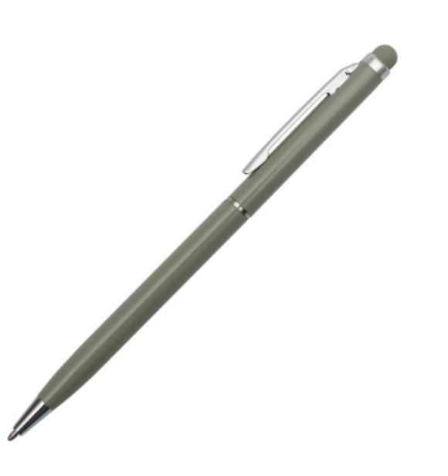
- korpus wykonany z aluminium, skuwka z metalu. Wkład w kolorze niebieskim;
- obrotowy mechanizm włączania. Wymiary zamkniętego długopisu: S135 x W8 x G8 mm (+/- 2 mm);
- preferowany kolor korpusu: szary, granatowy, czarny;
- wkład: niebieski.

- teczka + notes + ołówek :
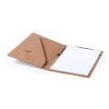

- teczka konferencyjna z notatnikiem (20 kartek w kratkę, jednostronnie);
- wymiary: 25 x 32 x 1 cm (+/- 2cm);
- preferowany kolor teczki: szary, neutralny;
- tworzywo: karton, korek;
- zapinana lub zamykana (guzik z pętelką lub gumka);
- notatnik w środku – białe kartki w linie, jednostronnie. Rozmiar dopasowany do teczki;
- drewniany ołówek, naostrzony - Przekrój okrągły, Wymiary Ø0,7 x 18 cm (+/- 1cm) ,Twardość HB, kolor: drewniany.

- Identyfikator
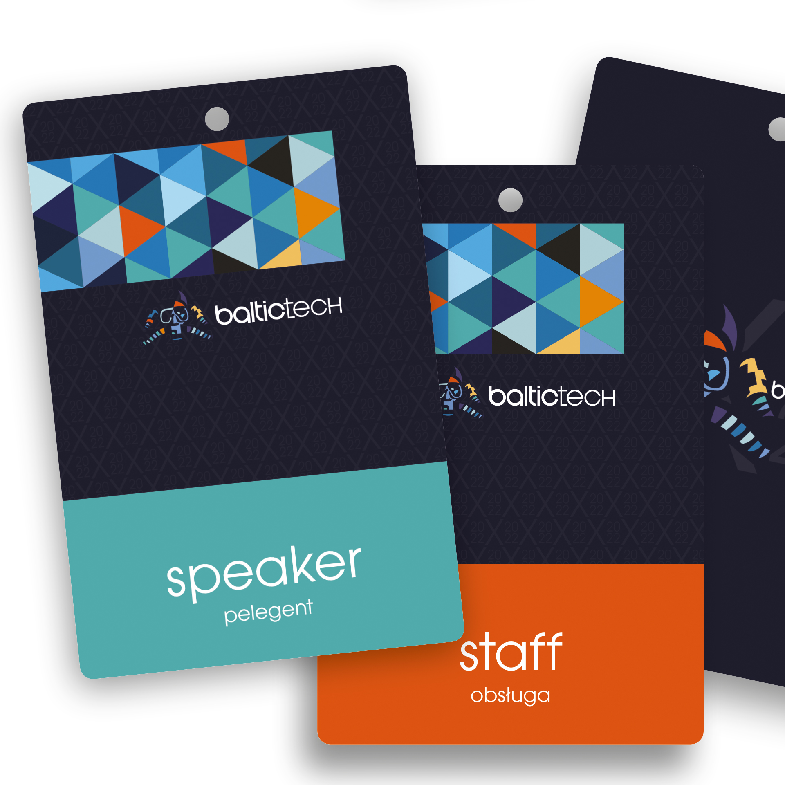

- pionowy z zaokrąglonymi rogami, z otworem do zaczepienia smyczy, wykonany z kartonu lub w inny ekologiczny sposób (bez plastiku)
- wymiary max. 10 cm x 13 cm

- Smycz konferencyjna

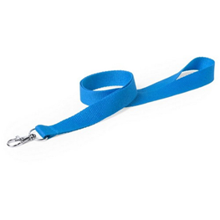
- smycz z dwustronnym nadrukiem sublimacyjnym i metalowym karabińczykiem. Kolorystyka spójna wizualnie z innymi działaniami;
- długość 450 mm – 500 mm (złożona smycz, mierzona do karabińczyka);
- szerokość 15 mm.

- Pendrive
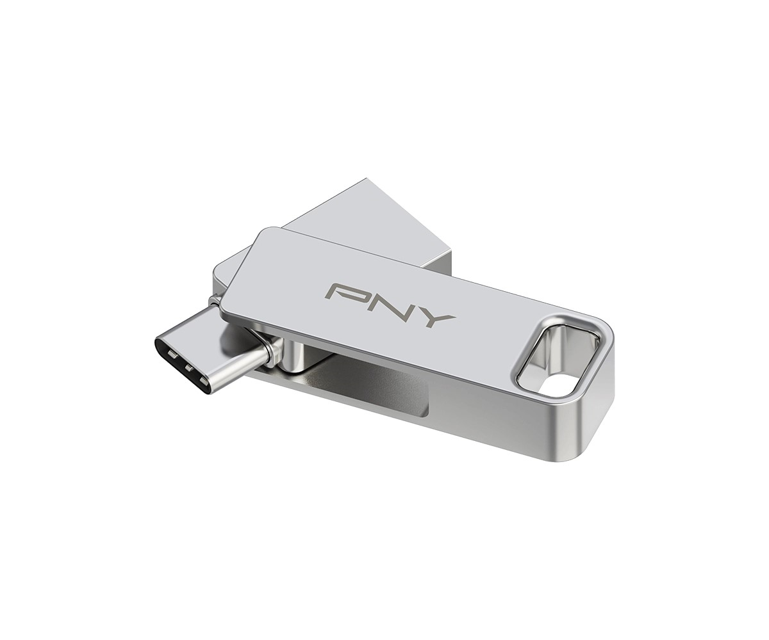
- pojemność min 128 GB;
- kolor srebrny;
- typ duo link;
- pendrive z dwoma rodzajami złącza USB – typu A i typu C;
- dwa złącza USB 3.2 Typ C oraz USB 3.2 Typ A - zapewnia swobodne przekazywanie danych między komputerem a urządzeniami mobilnymi;
- specjalna obrotowa konstrukcja poprawia wygodę i bezpieczeństwo użytkowania;
- maksymalna prędkość odczytu danych do 200 MB/s – błyskawiczny dostęp do zapisanych treści;
- USB OTG (On the go) pozwala na podłączenie urządzenia do smartfona i innych urządzeń mobilnych;
- otwór do zaczepienia, np. do breloka;
- współpraca z różnymi systemami - Windows, MacOS, Linux, Android, IOS.
- Torba bawełniana z długimi uchwytami mieszcząca format A4.



- wymiar torby: 38 cm x 42cm (+/- 1cm);
- rączki torby – materiałowe (wykonane z tego samego materiału co torba), w kolorze torby, o długości min. 65 cm max 76 cm, umożliwiające swobodne noszenie torby na ramieniu i szerokości 2,5cm (+/- 0,5 cm). Uchwyty wzmocnione krzyżykowym przeszyciem (X);
- gramatura 140 g/m²;
- preferowany kolor: szary lub czarny.

Celem przekazania pakietów jest promowanie projektu KPO, nawiązanie trwałej współpracy przy realizowaniu projektu i zachęcenie do zapoznania się z jego efektami.
Wykonawca przedstawi Zamawiającemu propozycję ww. produktów oraz wizualizację ich oznakowania. Skład pakietów wymaga akceptacji Zamawiającego.

14) Inne czynności niezbędne do skutecznego przeprowadzenia wizyty studyjnej
- Po stronie Wykonawcy pozostaje organizacja wszystkich elementów usługi, zgodnie z przepisami obowiązującego prawa, w tym zapewnienie organizacji wizyty zgodnie z wymaganiami bezpieczeństwa
i higieny oraz warunkami określonymi przez Zamawiającego wraz z opracowaniem szczegółowego programu wizyty studyjnej oraz pokryciem kosztów jej przygotowania i realizacji.

- OBOWIĄZKI ZAMAWIAJĄCEGO
Zamawiający odpowiada za rekrutację uczestników.

